Формат описания урока для

формирования читательской грамотности по биологии
- Фамилия, имя, отчество автора: Ченченко Лариса Анатольевна
- Место работы: Муниципальное бюджетное общеобразовательное учреждение «Средняя школа № «84», Октябрьский район

- Должность: учитель биологии-химии
- Класс 11 класс
- Предмет: биология
- Тема: Современные представления о возникновении жизни на Земле
- Место урока в теме и программе по предмету
Данная тема является первой в главе «Возникновение и развитие жизни на Земле». Конечно, данный материал изучался ребятами в 9-м классе и они знают, как развивалась жизнь на Земле в разные периоды времени, но он носил ознакомительный характер. Учащиеся не имеют представления о том, что существуют разные теории о происхождении жизни на Земле. В этом и заключается цель данного урока. В учебнике материала не достаточно для понимания полной картины, поэтому я использую дополнительный материал. В дальнейшем данная тема поможет обучающимся более детально изучить этапы развития жизни (параграф 14); темы о развитии жизни на Земле в каждый период времени (параграфы 15-18); разобраться в многообразии органического мира (параграф 19) и перейти к изучению раздела «Происхождение человека».
Ключевая идея урока в формате проблемного вопроса
Как возникла жизнь на Земле?
- Цель (прописанная через результат): к концу урока каждый ученик будет:
знать:
- Основные положения теорий о возникновении жизни;
уметь:
- Раскрывать ключевые положения основных теорий о возникновении жизни на Земле;
- сравнивать и анализировать научные гипотезы
- Инструменты и критерии/показатели/индикаторы оценки достижения запанированных результатов Инструменты проверки достижения результата:

Задание 1. Заполните таблицу по подборке текста (Рабочий лист № 1)
Ученый (группа ученых) | Теория о происхождении жизни на Земле

Ответ на задание 1:
Ученый (группа ученых) | Теория о происхождении жизни на Земле
А. И. Опарин | высказал предположение, что при мощных электрических разрядах в земной атмосфере, которая 4-4,5 млрд лет назад состояла из аммиака, метана, углекислого газа и паров воды, могли возникнуть простейшие органические соединения, необходимые для возникновения жизни.
Ф.Крик, Л.Оргел. | Теория панспермии — это возможности переноса органических соединений, спор микроорганизмов с одного космического тела на другое.
группа учёных под руководством Дань Ло | выступила с гипотезой, что концентратором для древнейших биомолекул могла служить обычная глина.
Луи Пастер. | все живые организмы происходят только от других живых организмов
Иоахим Шевен, Карл Линней, М. В. Ломоносов, Луи Пастер, Фабр | Теория креационизма предполагает, что все живые организмы (либо только простейшие их формы) были в определенный период времени сотворены («сконструированы») неким сверхъестественным существом (божеством, абсолютной идеей, сверхразумом, сверхцивилизацией и т.п.).
Критерии оценивания: в таблице заполнены 5 ученых (групп ученных) и кратко описаны версии о происхождении жизни на Земле – оценка «5»; 4 ученых (групп ученных) и кратко описаны версии о происхождении жизни на Земле – оценка «4»; 3 ученых (групп ученных) и кратко описаны версии о происхождении жизни на Земле – оценка «3».
Задание 2. (Рабочий лист № 2) Согласны ли вы что, все вышеперечисленные теории не перекликаются между собой? (докажите примерами). Какой теории придерживаетесь именно вы? Или у вас есть своя версия о происхождении жизни на Земле?
Ответ на задание 2:
Да, действительно теории не похожи друг на друга (примеры в таблице Задания 1). Мне более понятны теории Опарина и Пастера, поэтому я разделяю их точку зрения. Своей версии о происхождении жизни на Земле не имею.
Критерии оценивания: оценка «5» выставляется за полный, четкий ответ (с доказательствами примеров) на все 3 вопроса; оценка «4» выставляется за неполный, не развернутый ответ; оценка «3» выставляется, если есть частичные ответы на вопросы.

Задание 3. (Рабочий лист № 3) Внимательно прочитайте предложенные тексты. Обведи в каждой строке таблицы ответ «Верно» или «Неверно».
Утверждения
- Ученые Древнего мира и средневековой Европы верили в то, что живые существа постоянно возникают из неживой материи | Верно | Неверно
- Теорию креационизма в настоящее время полностью опровергли | Верно | Неверно
- Биохимик А. И. Опарин высказал предположение, что при мощных электрических разрядах в земной атмосфере могли возникнуть простейшие органические соединения, необходимые для возникновения жизни. | Верно | Неверно
- Группа учёных из Корнеллского университета выступила с гипотезой, что концентратором для древнейших биомолекул могла служить обычная глина. | Верно | Неверно
Ответ: Ответ: 1 – Верно, 2 – Неверно, 3 – Верно, 4 – Верно.
Критерии оценивания: оценка «5» выставляется за 4 верно отмеченных утверждений; оценка «4» выставляется за 3 верно отмеченных утверждения; оценка «3» выставляется за 2 верно отмеченных утверждения.

- Организационно-педагогические условия проведение урока
А) Описание учебной задачи (учебно-познавательной/учебно-практической задачи)
Как возникла жизнь на Земле? Какие существуют взгляды и гипотезы о происхождении жизни на Земле? Какая гипотеза наиболее убедительна лично для вас?
Б) Описание хода урока, его этапы, задания учащимся на основе сконструированных текстов
Ход урока
I этап. Организационный момент. (1 мин) На доске (слайде) записаны: дата, тема урока, домашнее задание.
II этап. Анализ контрольной работы по теме «Факторы эволюции». (3-4 мин)
III этап. Изучение нового материала. (20-23 мин)
Ребята, запишите в тетрадях число и тему урока.
Подумайте над целью нашего урока. Кто готов озвучить цель сегодняшнего урока? (Предполагаемый ответ: узнать, как возникла жизнь на Земле). Да, давайте подумаем: как возникла жизнь на Земле? Может уже кто-то сейчас готов дать ответ на данный вопрос? (Высказывания учащихся). Кроме того, мы познакомимся с различными теориями о возникновении жизни на Земле, будем сравнивать и анализировать научные гипотезы.
У каждого из вас есть подборка учебных текстов по теме: «Происхождение жизни на Земле». Ваша задача: изучить данный текст, заполнить таблицу на Рабочем Листе № 1. В это время учитель заполняет журнал, выставляет оценки за контрольную работу, отмечает отсутствующих. Индивидуально консультирует обучающихся. Через 18-20 мин учитель начинает фронтальный опрос по проверке заполнения таблицы.
Итак, мы познакомились с основными теориями о происхождении жизни на Земле. А сейчас берём Рабочие Листы № 2 и работаем над заданием 2. (На подготовку 1-2 мин, на высказывания учащихся 5-6 мин)
IV этап. Рефлексия (1-2 мин)
- Что нового вы сегодня узнали на уроке?
- Понравилось ли вам работать по подборке текстов?
V этап. Проверка знаний по изученной теме. (время на выполнение 4-5 мин)
Учитель раздаёт Рабочие листы № 3, учащиеся сдают в конце урока подписанные и выполненные Рабочие листы № 3.
VI этап. Домашнее задание: прочитать параграф 13, знать основные теории о происхождении жизни на Земле. Повторить понятия: палеонтология, геохронологическая шкала, фотосинтез. Учитель комментирует домашнее задание записанное на доске (слайде)

- Учебные материалы (тексты), которые будут использованы на уроке.
Подборка учебных текстов по теме: «Происхождение жизни на Земле» взята с сайта: Алефсия-информационно-познавательный, развлекательный портал, ссылка на сайт: https://alefsia.ru/04092016-72/teorii-vozniknoveniya-zhizni-na-zemle, дата обращения- 28 марта 2020года

Теория биогенеза
В развитии учений о происхождении жизни существенное место занимает теория биогенеза — происхождение живого только от живого. Абиогенез — идея о происхождении живого из неживого — исходная гипотеза современной теории происхождения жизни. В 1924 г. известный биохимик А. И. Опарин высказал предположение, что при мощных электрических разрядах в земной атмосфере, которая 4-4,5 млрд лет назад состояла из аммиака, метана, углекислого газа и паров воды, могли возникнуть простейшие органические соединения, необходимые для возникновения жизни. Предсказание академика Опарина оправдалось. В 1955 г. американский исследователь С. Миллер, пропуская электрические заряды через смесь газов и паров, получил простейшие жирные кислоты, мочевину, уксусную и муравьиную кислоты и несколько аминокислот. Таким образом, в середине XX века был экспериментально осуществлен абиогенный синтез белковоподобных и других органических веществ в условиях, воспроизводящих условия первобытной Земли.

Теория панспермии
Теория панспермии — это возможности переноса органических соединений, спор микроорганизмов с одного космического тела на другое. Но она совершенно не дает ответа на вопрос, как зародилась жизнь во Вселенной? Возникает необходимость обоснования возникновения жизни в той точке Вселенной, возраст которой, согласно теории Большого взрыва, ограничен 12-14 миллиардами лет. До этого времени не было даже элементарных частиц. А если нет ядер и электронов, нет и химических веществ. Потом в течение нескольких минут возникли протоны, нейтроны, электроны, и материя вступила на путь эволюции. Для обоснования этой теории используются многократные появления НЛО, наскальные изображения предметов, похожих на ракеты и «космонавтов», а также сообщения якобы о встречах с инопланетянами. При изучении материалов метеоритов и комет в них были обнаружены многие «предшественники живого» - такие вещества, как цианогены, синильная кислота и органические соединения, которые, возможно, сыграли роль «семян», падавших на голую Землю.

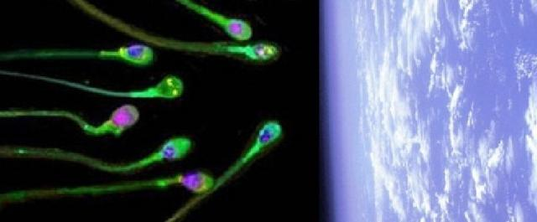
Сторонниками этой гипотезы были лауреаты Нобелевской премии Ф.Крик, Л.Оргел (1973 г). Ф.Крик основывался на двух косвенных доказательствах: универсальности генетического кода: необходимости для нормального метаболизма всех живых существ молибдена, который встречается сейчас на планете крайне редко.

Жизнь на Земле могла возникнуть благодаря глине
Группа учёных под руководством Дань Ло (Dan Luo) из Корнеллского университета выступила с гипотезой, что концентратором для древнейших биомолекул могла служить обычная глина.

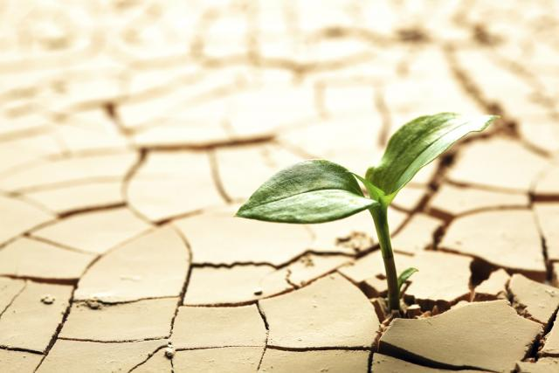
Частицы глины с их способностью сорбировать биомолекулы могли бы на самом деле послужить самыми первыми биореакторами для самых первых биомолекул, пока те ещё не обзавелись мембранами. В пользу такой гипотезы говорит ещё и то, что вымывание силикатов и других минералов из скал с образованием глины началось, по геологическим прикидкам, как раз перед тем, когда, по мнению биологов, древнейшие биомолекулы начали объединяться в протоклетки.

Теория самопроизвольного (спонтанного) зарождения
Теория самопроизвольного зарождения жизни была широко распространена в Древнем мире - Вавилоне, Китае, Древнем Египте и Древней Греции (этой теории придерживался, в частности, Аристотель).
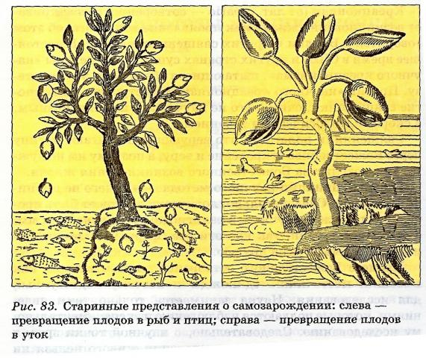
Ученые Древнего мира и средневековой Европы верили в то, что живые существа постоянно возникают из неживой материи: черви — из грязи, лягушки — из тины, светлячки — из утренней росы и т.п. Так, известный голландский ученый 17 в. Ван-Гельмонт совершенно серьезно описывал в своем научном трактате опыт, в котором он за 3 недели получил в запертом темном шкафу мышей непосредственно из грязной рубашки и горсти пшеницы. Впервые широко распространенную теорию решился подвергнуть экспериментальной проверке итальянский ученый Франческо Реди (1688). Он поместил несколько кусков мяса в сосуды и часть из них закрыл кисеей. В открытых сосудах на поверхности гниющего мяса появились белые червячки — личинки мух. В сосудах же, прикрытых кисеей, личинки мух отсутствовали. Таким образом Ф. Реди удалось доказать, что личинки мух появляются не из гниющего мяса, а из яиц, отложенных мухами на его поверхность.
В связи с этим в 1859 г. французская Академия объявила о присуждении премии тому, кто окончательно решит вопрос о возможности или невозможности самозарождения жизни. Эту премию получил в 1862 г. знаменитый французский химик и микробиолог Луи Пастер. Он прокипятил питательный бульон в стеклянной колбе, но колба была не обычная, а с горлышком в виде 5-образной трубки. Воздух, а следовательно и «жизненная сила», могли проникать в колбу, но пыль, а вместе с нею и микроорганизмы, присутствующие в воздухе, оседали в нижнем колене 5-образной трубки, и бульон в колбе оставался стерильным. Однако, стоило сломать горло колбы или ополоснуть стерильным бульоном нижнее колено 5-образной трубки, как бульон начинал быстро мутнеть — в нем появлялись микроорганизмы.
Таким образом, благодаря работам Луи Пастера теория самозарождения была признана несостоятельной и в научном мире утвердилась теория биогенеза, краткая формулировка которой — «все живое — от живого».
Однако, если все живые организмы в исторически обозримый период развития человечества происходят только от других живых организмов, естественно возникает вопрос: когда и каким образом появились на Земле первые живые организмы?

Теория креационизма
Теория креационизма предполагает, что все живые организмы (либо только простейшие их формы) были в определенный период времени сотворены («сконструированы») неким сверхъестественным существом (божеством, абсолютной идеей, сверхразумом, сверхцивилизацией и т.п.). Очевидно, что именно этой точки зрения с глубокой древности придерживались последователи большинства ведущих религий мира, в частности христианской религии.

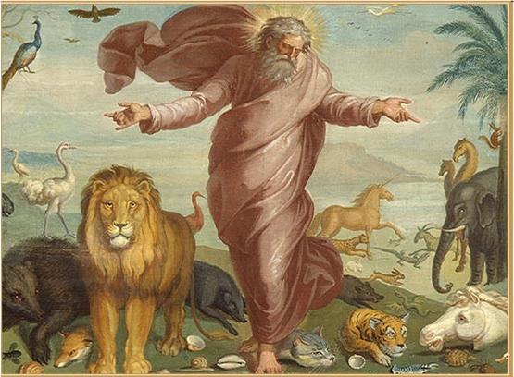

Теория креационизма и в настоящее время достаточно широко распространена, причем не только в религиозных, но и в научных кругах. Обычно ее используют для объяснения наиболее сложных, не имеющих на сегодняшний день решения вопросов биохимической и биологической эволюции, связанных с возникновением белков и нуклеиновых кислот, формированием механизма взаимодействия между ними, возникновением и формированием отдельных сложных органелл или органов (таких, как рибосома, глаз или мозг). Актами периодическою «сотворения» объясняется и отсутствие четких переходных звеньев от одного типа животных к другому, например от червей к членистоногим, от обезьяны к человеку и т.п. Необходимо подчеркнуть, что философский спор о первичности сознания (сверхразума, абсолютной идеи, божества) либо материи принципиально не разрешим, однако, поскольку попытка объяснить любые трудности современной биохимии и эволюционной теории принципиально непостижимыми сверхъестественными актами творения выводит эти вопросы за рамки научных исследований, теорию креационизма нельзя отнести к разряду научных теорий происхождения жизни на Земле.
Данную теорию в разные периоды времени поддерживали такие ученые, как:
- Доктор Иоахим Шевен доктор наук, зоолог и палеонтолог
- Знаменитый естествоиспытатель-биолог XVIII века Карл Линней
- ученый М. В. Ломоносов
- Луи Пастер, отец современной микробиологии и иммунологии
- Ученый-энтомолог (изучал насекомых) Фабр

- Рабочие листы для учеников
Рабочий лист № 1.
Задание 1. Заполните таблицу по подборке текстов
Ученый (группа ученых) | Теория о происхождении жизни на Земле

Рабочий лист № 2
Задание 2. Согласны ли вы что, все вышеперечисленные теории не перекликаются между собой? (докажите примерами). Какой теории придерживаетесь именно вы? Или у вас есть своя версия о происхождении жизни на Земле?
Рабочий лист № 3.
Задание 3. Внимательно прочитайте предложенные утверждения. Обведи в каждой строке таблицы ответ «Верно» или «Неверно».
Утверждения
- Ученые Древнего мира и средневековой Европы верили в то, что живые существа постоянно возникают из неживой материи | Верно | Неверно
- Теорию креационизма в настоящее время полностью опровергли | Верно | Неверно
- Биохимик А. И. Опарин высказал предположение, что при мощных электрических разрядах в земной атмосфере могли возникнуть простейшие органические соединения, необходимые для возникновения жизни. | Верно | Неверно
- Группа учёных из Корнеллского университета выступила с гипотезой, что концентратором для древнейших биомолекул могла служить обычная глина. | Верно | Неверно

- Оснащение для урока
Оборудование: компьютер, мультимедиа, рабочая тетрадь обучающегося, распечатанные подборка текстов по теме: «Происхождение жизни на Земле» и рабочие листы № 1,2,3 (для каждого ученика); в кабинете таблица «Развитие органического мира»
- Домашнее задание: прочитать параграф 13, знать основные теории о происхождении жизни на Земле. Повторить понятия: палеонтология, геохронологическая шкала, фотосинтез.

